Årsberetning 2022
Styret og styrets arbeid
Frem til årsmøtet 30. mars 2022 bestod styret av følgende personer:
Styreleder: Thomas Bekkevar
Nestleder: Svetlana Akhmetova
Styremedlemmer: Karoline Murstad Simonsen
Varamedlem: Katelyn Garbin
Årsmøte ble avholdt i Bærum Idrettspark, 30. mars 2022
Nytt styret som ble valgt inn 30.03 2022:
Styreleder: Thomas Bekkevar
Nestleder: Svetlana Akhmetova
Styremedlemmer: Caroline Weissenbøck, Christian Hermstad, Fredrik Domaas og Axel Kruse Kleiven
Varamedlem: Katelyn Garbin

Følgende trakk seg fra sitt embetet i oktober 2022:
Svetlana Akhmetova og Caroline Weissenbøck
Følgende trakk seg fra embetet i desember 2022:
Axel Kruse Kleiven

Spesielle oppgaver Styret
Styret har representert STF på Bærum Idrettsråds Årsmøte 16. mars og Forbundsting 29. april-1. mai som ble arrangerte av Sola Turn. Det har blitt avholdt 7 møter i 2022.

Stabekk TF har vært involvert i følgende tiltak 2022:
Samarbeid med Marte Dobbertin Gram om gjennomføring av doktorgraden sin på NIH med tema skadeforebygging og kvinnehelse innen estetisk idrett.
Foredragsholdere Brenda og Katelyn Garbin Diamant Volleyball 23. april 2022.

Foreningen har også vært representert på følgende i 2022:
Daglig Leder samling VIK: Brenda Garbin
Arbeidshelg VOGTK: Brenda Garbin, Trine Kruse
Daglig Leder samling en gang i måneden BIR: Brenda Garbin
Lagsmøte VOGTK: Brenda Garbin
Sandvika Byfest: SST og RG, august

Foreningen har følgende representasjon og verv i Kretsen:
Styreleder VOGTK: Iuliana Pedersen
Leder Utvalg RG VOGTK: Brenda Garbin
Utvalg Paraturn VOGTK: Trine Kruse
Arbeidsutvalg Paraturn NGTF: Brenda Garbin
Foreningen har en fulltidsansatt og to fast ansatte (RG trenere):
Daglig leder Brenda Garbin
Hovedtrener RG Neda Nedelcheva
Trener RG Olga Kulagina

Aktivitet
Året 2022 var et «tilbake til idretten» år etter 2 år med pandemien. Aktivitet fortsette å øke og totalt hadde
Gruppenavn | Antall utøvere
RG | 34
SST | 33
Teen Jump 3.-4. klasse | 28
Akro.Turn 3.-4. klasse | 24
Teen Jump 5.-7. klasse | 60
Akro.Turn 3.-5. klasse | 64
Akro.Turn 1.-2. klasse | 189
Foreldre & Barn | 41
Barneturn | 105
Støtte medlemmer (inkludert trenere og foreldre F&B) | 41
 | 619
foreningen 619 aktive medlemmer i 2022. Økning i medlemskap skyldes fulle partier uten restriksjoner som ble påført under pandemien med maks antall barn på trening og registrering Foreldre på F&B parti.
Hovedsatsingsområde vårt er å gi et breddetilbud innen turn til barn og ungdom og ivareta tilbud til parautøvere. Stabekk Turnforening har i 2022 hatt treningstilbud til følgende partier:
Foreldre og Barn 1-3 år, Barneturn 4-5 år, Akrobatisk Turn 1-2, 3-4 og 3-5 klasse, Teen Jump 3.-4. og 5.-7. klasse, Rytmisk Gymnastikk, Special Olympics RG Mini og Elite og Stabekk Show Team Rekrutt og Elite.
Treningen for partiene foregår i gymsaler på fem skoler (Eikeli, Bryn, Lysaker, Jar og Løkeberg) og tre Idrettshaller (Levre, Oksenøya og Bærum Idrettspark). Klubben har også leid speil salen Firskis & Svettis, Bærum.

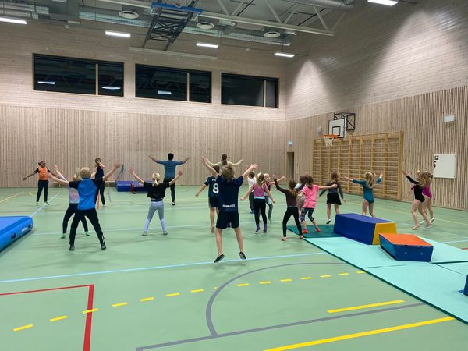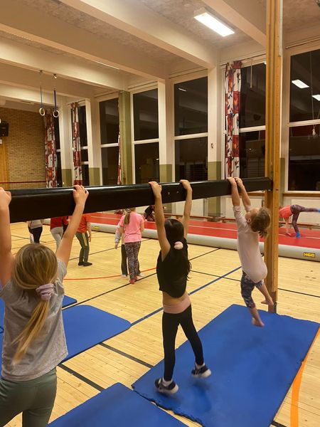
Stabekk Turnforening hadde tre grener med konkurransetilbud; RG (MiniRekrutt, Rekrutt og Junior), RG Special Olympics (MiniRekrutt og Elite) og Stabekk Show Team Elite (tropp). Disse gruppene har trent i Bærum Idrettspark, Oksenøya og Løkeberg skole i tillegg til leie av Friski & Svettis og BIP hallen.
Juleoppvisning ble arrangert av SST foreldre, lørdag 10. desember med to forestilling. Rekord deltagelse og publikums tall ble registrert.
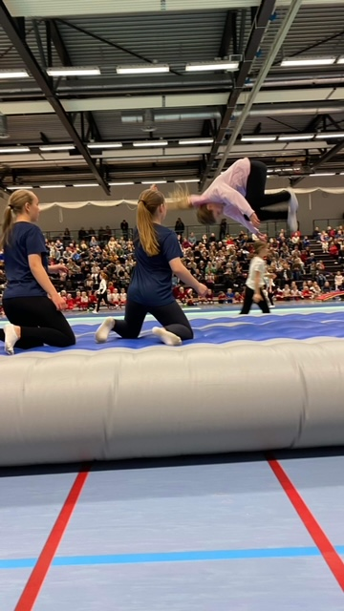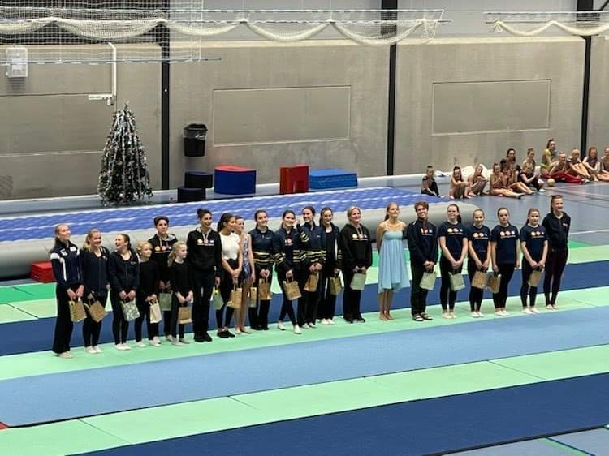

Følgende trenere/medtrener har vært engasjert i 2022

Sarah Andersen Lunov Trine Kruse
Ivar Lind Hjetland
Karoline Murstad Simonsen Ella Gonzalez-Gabrielsen
Madeleine Hetland Brath
Oscar Gonzalez-Gabrielsen
Katelyn Garbin Mille Otilie Sjøvaag Camilla Lahnstein Lotta Kleven
Margrét Rós Pétursdóttir
Brenda Garbin Anna Stoyanova
Amalie Lømo
Niclas Bratholm Sjølie
Marie Tynning/Bergestuen
Mia Boye
Mina Obradovic
Sara Obradovic Knut Sjøvaag
Tomine Schadenberg Emilie Ziegler Søiland
Amalie Walderhaug
Ingrid Christina Jacobsen
Hennie Murstad Simensen
Filippa Sundby Jacobsen Emilie Domaas Hadaway
Axel Kruse Kleiven
Anna Røvik
Fride Farestad Spakrud
Fredrikke Eitzen
Nedelina Nedelcheva
Lea Kolstad
Behrad Farokmanesh
Maren Iversen
Olga Kulagina
Thea Holthe

Det har vært avholdt 3 obligatoriske trenerseminar i 2022; før oppstart i januar (seminar med treningsøvelser og informasjon), juni og i august.

Stabekk Turnforening er en VTA-bedrift (Varig tilrettelagt arbeid) og hadde 4 ansatt i 2022 med nedsatt funksjonsevne.

Dommere
Stabekk Turnforening har 5 dommere innen Rytmisk Gymnastikk, 1 i Turn Menn, 1 i Turn Kvinner og 1 i Special Olympics RG og Turn Menn/Kvinner.

Utdanning
5 trenere har tatt Medtrener kurs
5 trenere har tatt Trener 1 Basis
3 trenere har tatt Forbunds kurs dommere

Æresmedlemmer 2022
Ingen æresmedlemmer utnevnt i 2022.

Stabekk Show Team Elite
Gruppen har bestått av 15 gymnaster i 2022. Gymnastene er 13 år og eldre. SST Elite er en integrert oppvisningstropp med paragymnaster. Deltok på European Gym for Life Challenge, Neuchâtel, Sveits, Sandvika Byfest og klubbens Juleoppvisning. Gruppen hadde også samling i Gol høsten 2022.

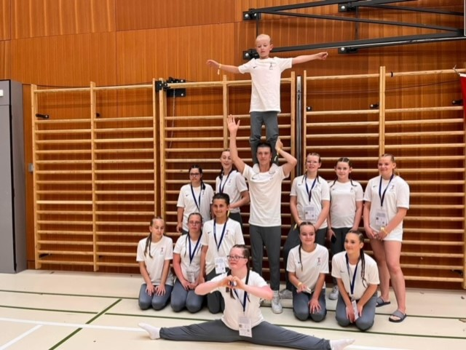

Stabekk Show Team Rekrutt
Gruppen har bestått av 18 gymnaster i 2022. SST Rekrutt er opptaksgruppe til SST Elite med gymnaster i alderen fra 9-12 år. Deltok på Sandvika Byfest og klubbens Juleoppvisning. Gruppen hadde også samling i Gol høsten 2022.
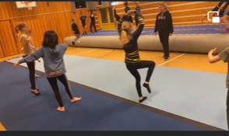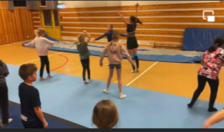

Rytmisk Gymnastikk
Konkurransetilbud innen Rytmisk Gymnastikk. Konkurransegruppen hadde 21 aktive gymnaster (konkurransegymnaster og paragymnaster og breddegymnaster). Jentene har deltatt på følgende konkurranser i 2022:

- Unisport Norgescup nr. 1, Nasjonal, Holmestrand 12-13 Mars
- Unisport Norgescup nr. 1, Internasjonal, Asker 19-20 Mars
- Vårspretten 2022, Skjeberg TF 26-27 Mars
- Unisport Norgescup nr. 2, Internasjonal, Njård 2-3 April
- Kretskonkurranse, Stabekk TF 9. April
- Kretskonkurranse, Kolbotn 23.April
- Unisport Norgescup nr. 2, Nasjonal, Ålesund 24 April
- Unisport Norgescup nr. 3 – GRGD, Asker 29.April-1.Mai
- Nasjonal rekruttkonkurranse, Bergen 28-29 Mai
- Norgesfinalen, Tvedestrand 11-12 Juni
- Kretskonkurranse, Kolbotn 29.Oktober
- RG Friends Master, Danmark 4-6 November

I tillegg har RG-jentene deltatt på flere ulike samlinger, blant annet vinter samling i Bulgaria, sommer samling i Invik i regi av Asker TF og Sola camp. Stabekk TF har også gitt støtte til gjestetrener fra Bulgaria på RG leir i juni.
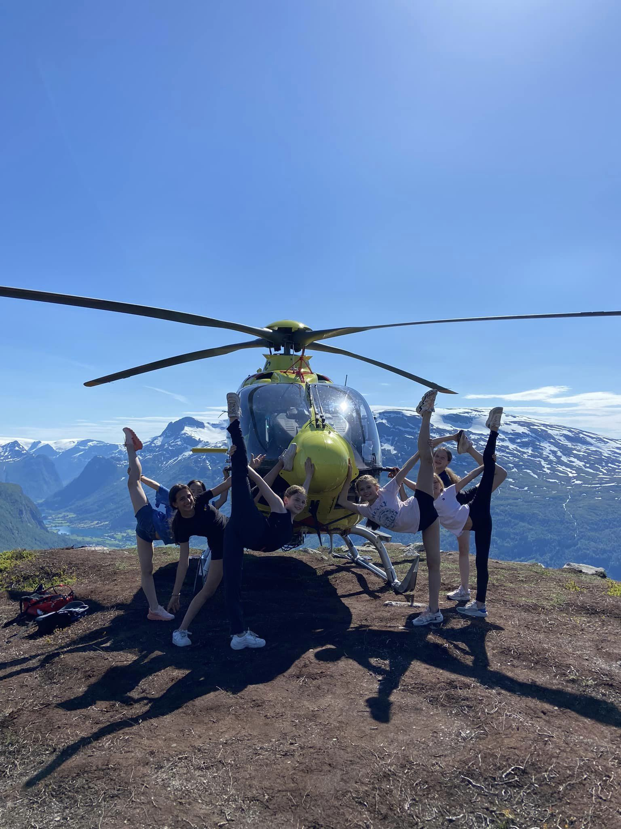
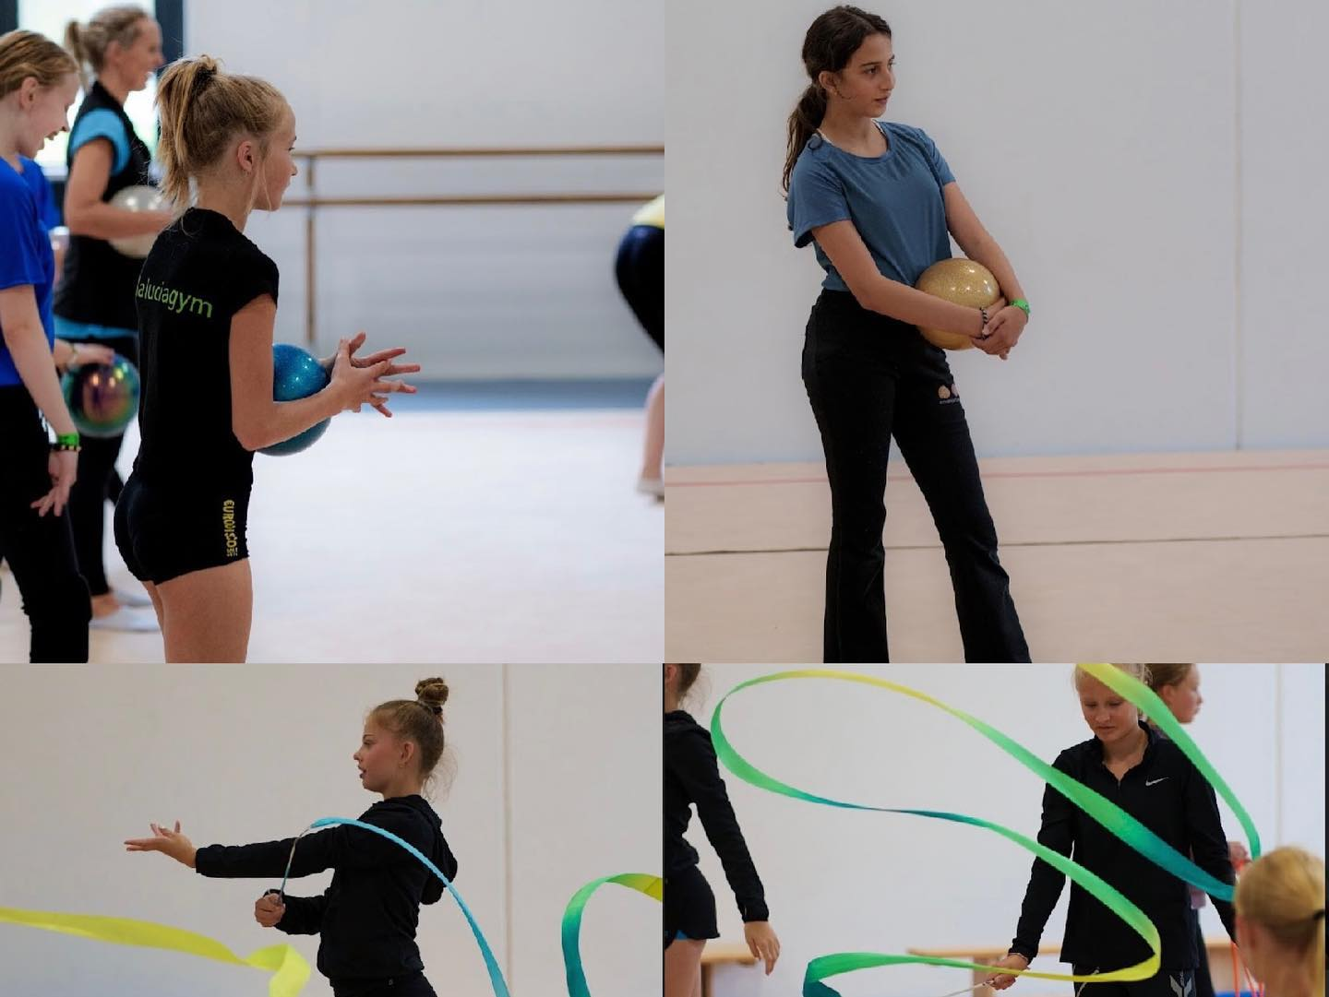

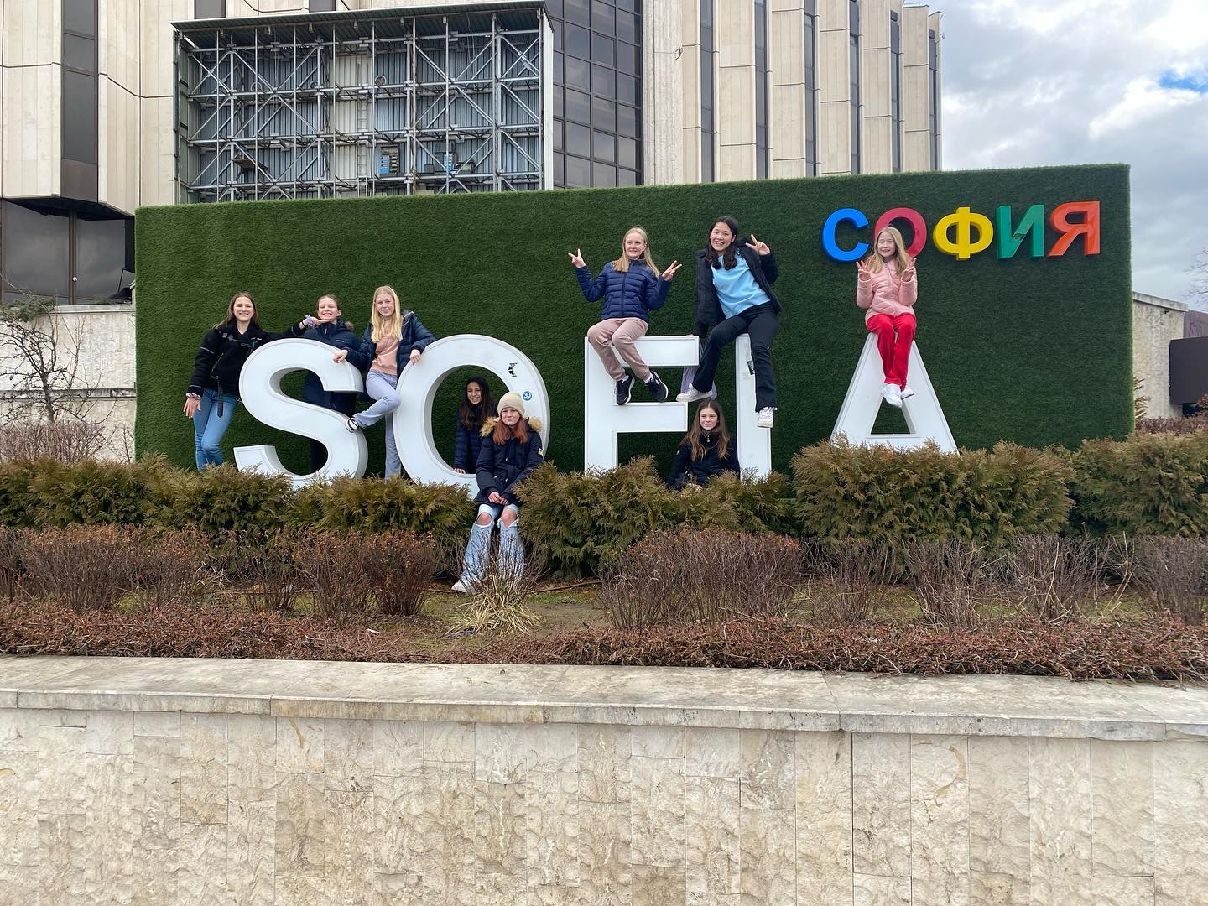

Resultater:

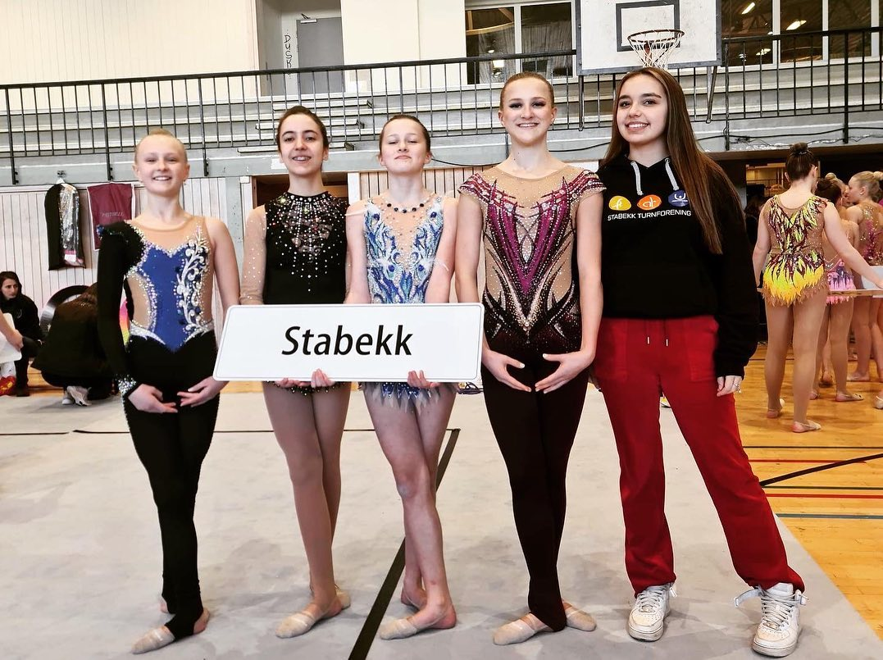
Unisport Norgescup nr. 1, Nasjonal, Holmestrand
Stabekk stilte med 4 gymnaster i klass, Junior nasjonal B
- Emilie Domaas Hadaway, 2.plass (Totalt: 18,525)
- Julie Hyldmo, 6.plass (Totalt: 17,375)
- Sophie Domaas Hadaway, 16.plass (Totalt: 15,675)
- Emily Nordehus, 19.plass (Totalt: 15,425)

Unisport Norgescup nr. 1, Internasjonal, Asker
Stabekk stilte med 4 gymnaster i klassen, Junior int 2-kamp
- Ingeborg Sofie Rystad, 9.plass (Totalt: 32,000)
- Kathrine Antonova, 15.plass (Totalt: 30,850)
- Victoria Isabell Kendee, 18.plass (Totalt: 30,400)
- Hedda Haugerud-Eckhardt, 23.plass (Totalt: 29,650)

Vårspretten 2022, Skjeberg
Stabekk stilte med 7 gymnaster i klassen, Rekrutt int 4-kamp, Rekrutt nasjonal 12 år, Rekrutt nasjonal 11 år og Rekrutt Duo/trio.
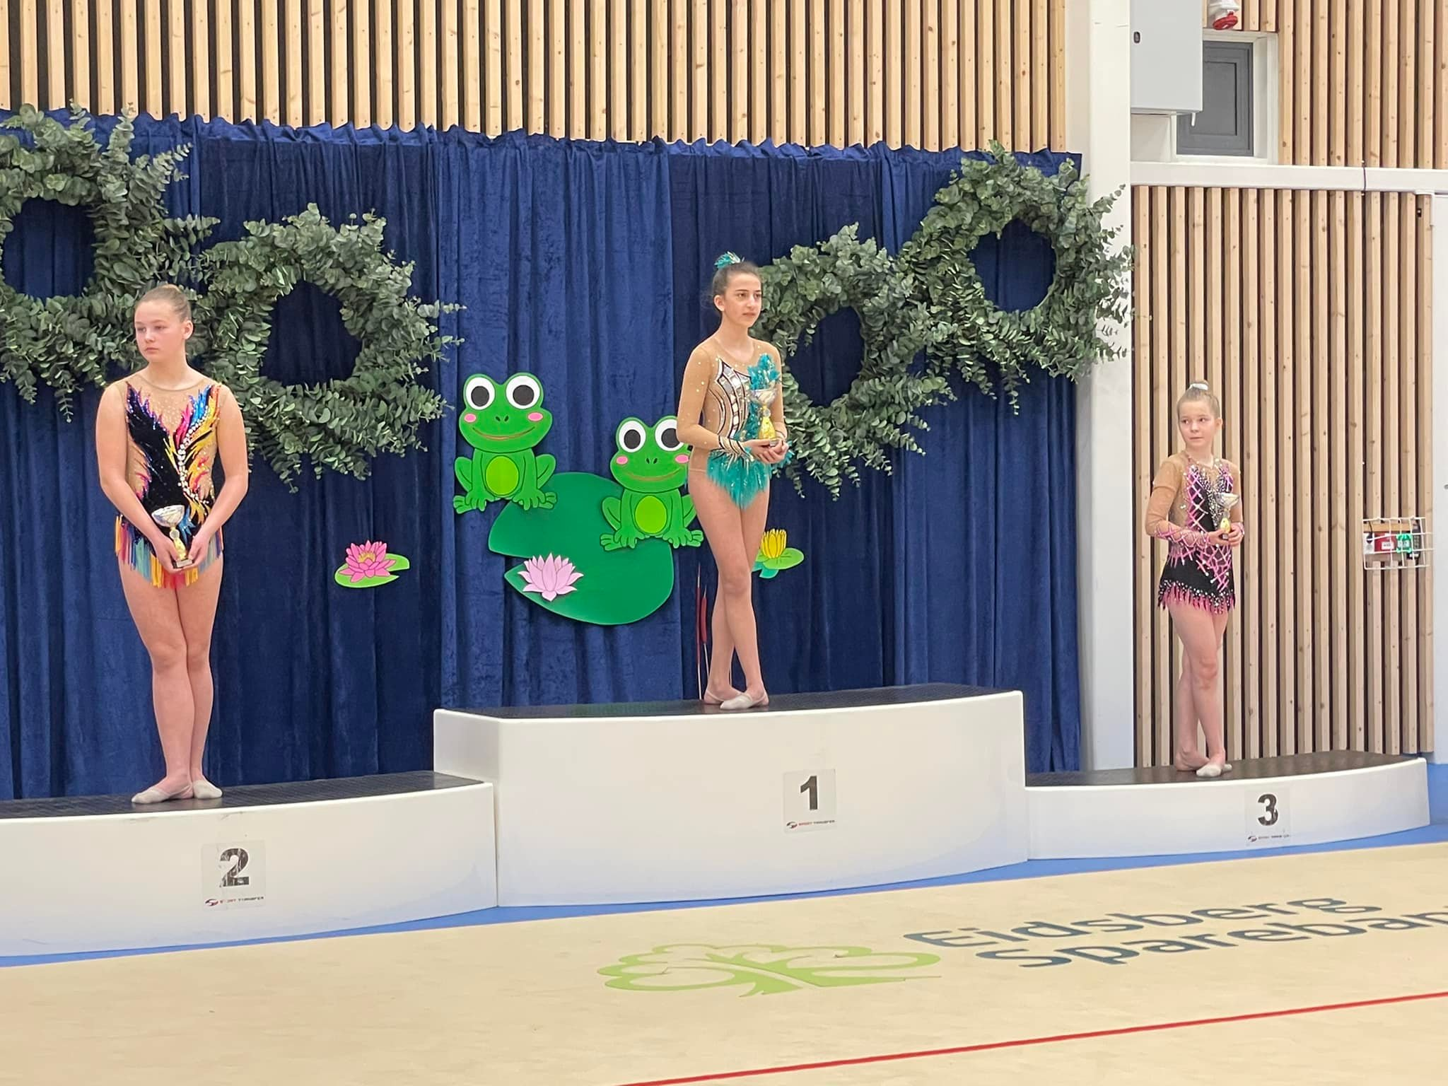
Rekrutt int 4-kamp:
- Alice Moen, 6.plass (Totalt: 80,725)
- Hedda Sofie Pamer Karlsen, 12.plass (Totalt: 72,700)
Rekrutt nasjonal 12 år:
- Roxanna Naziri, 1.plass (Totalt: 40,675)
- Bianca Jonsson, 3.plass (Totalt: 37,850)
Rekrutt nasjonal 11 år:
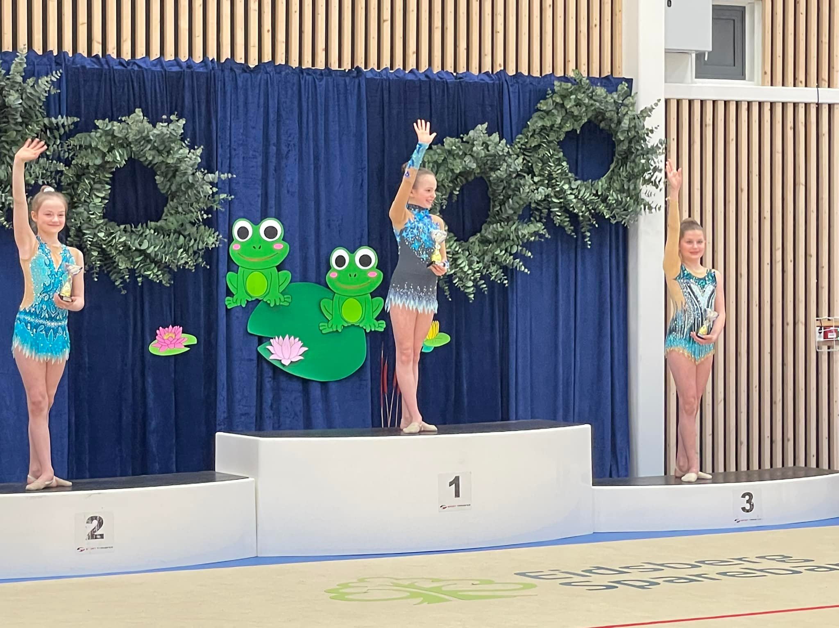
- Nina Bogdahl, 1.plass (Totalt: 37,950)
- Pia Haugerud-Eckhard, 6.plass (Totalt: 34,525)
Rekrutt duo/trio:
- Jonsson/Pamer, 2.plass (Totalt: 12,825)
- Naziri/Norderhus, 5.plass (Totalt: 11,675)

Unisport Norgescup nr. 2, Internasjonal, Njård
Stabekk stilte med 5 gymnaster i klassen, Junior int 2-kamp
- Ingeborg Sofie Rystad, 9.plass (Totalt: 38.525)
- Victoria Isabell Kendee, 15.plass (Totalt: 37,075)
- Kathrine Antonova, 17.plass (Totalt: 34,725)
- Josefine Nielsen Muri, 26.plass (Totalt: 32,800)
- Hedda Haugerud-Eckhardt, 30.plass (Totalt: 31,500)

Kretskonkurranse, Stabekk TF
2022 fikk Stabekk arrangere en kretskonkurranse på hjemmebane i Bærum idrettspark.
Stabekk silte med 12 gymnaster i klassen, Yn.Junior 2-kamp, Junior 2-kamp, Rekrutt int 4-kamp, Junior nasjonal A, Junior nasjonal B, Rekrutt nasjonal 11 og 12 år, Rekrutt duo/trio
Yngre junior 2-kamp:
- Kathrine Antonova, 3.plass (Totalt: 33,950)
- Josefine Nielsen Muri, 4.plass (Totalt: 32,950)
Junior int. 2-kamp:
- Ingeborg Sofie Rystad Rye, 2.plass (Totalt: 36,800)
Rekrutt int. 4-kamp:
- Hedda Sofie Pamer Karlsen, 8.plass (Totalt: 68,800)
Junior nasjonal A:
- Julie Hyldmo, 1.plass (Totalt: 37,650)
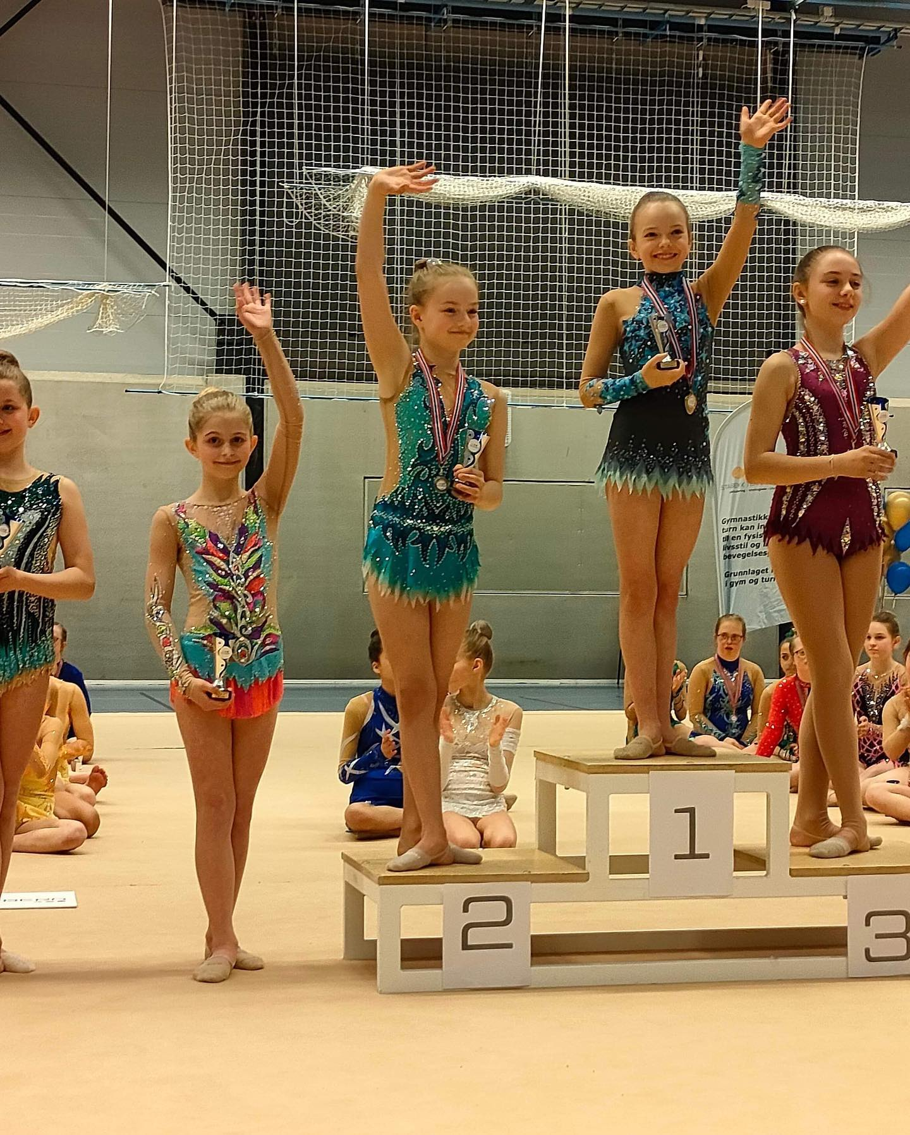
Junior nasjonal B:
- Emilie Domaas Hadaway, 1.plass (Totalt: 17,400)
- Sophie Domaas Hadaway, 2.plass (Totalt: 16,200)
Rekrutt nasjonal 11 år:
- Nina Bogdahl, 1.plass (Totalt: 38,050)
- Pia Haugerud-Eckhardt, 4.plass (Totalt: 34,000)
Rekrutt nasjonal 12 år:
- Roxanna Naziri, 1.plass (Totalt: 38,650)
- Bianca Jonsson, 2.plass (Totalt: 35,900)
Rekrutt duo/trio:
- Jonsson/Pamer, 2.plass (Totalt: 15,000)
- Norderhus/Naziri , 3.plass (Totalt: 14,250)

Kretskonkurranse, Kolbotn 23.April
Stabekk stilte med 11 gymnaster i klassen, Rekrutt nasjonal 11 og 12 år, Rekrutt internasjonal 4-kamp, Rekrutt duo/trio, Junior internasjonal 2-kamp

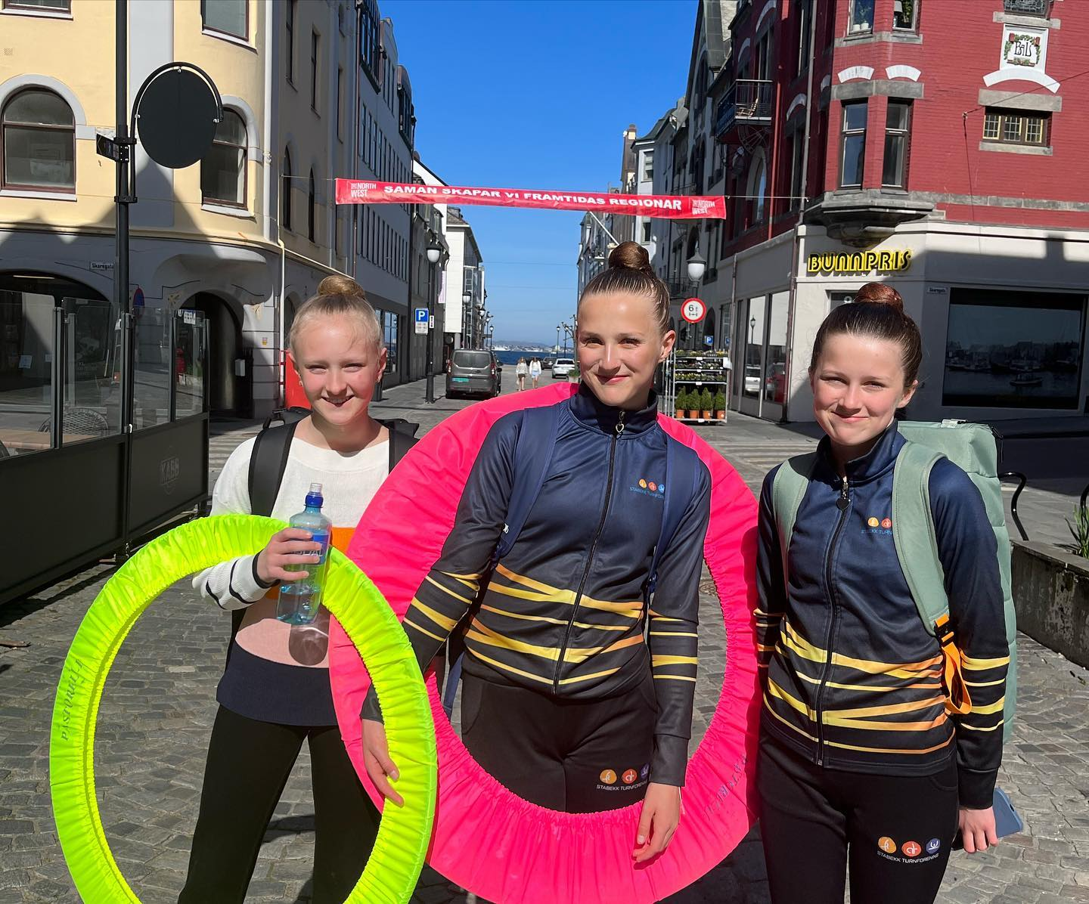
Unisport Norgescup nr. 2, Nasjonal, Ålesund
Stabekk stilte med 3 gymnaster i klassen Junior nasjonal B
- Emilie Domaas Hadaway, 4.plass (Totalt: 17,300)
- Julie Hyldmo, 7.plass (Totalt: 16,550)
- Sophie Domaas Hadaway, 23.plass (Totalt: 14,950)

Unisport Norgescup nr. 3 – GRGD, Asker
Stabekk stilte med 11 gymnaster i klassen, Junior int 2-kamp, Junior nasjonal A, Rekrutt int. 4-kamp, Rekrutt nasjonal 11 og 12 år, Rekrutt duo/trio
Junior int 2-kamp:
- Victoria Isabell Kendee, 19.plass (Totalt: 33,1500)
- Hedda Haugerud-Eckhardt, 23.plass (Totalt: 31,800)
- Kathrine Antonova, 28.plass (Totalt: 31,550)
- Josefine Nielsen Muri, 31.plass (Totalt:31,150)
Junior nasjonal A:
- Julie Hyldmo, 9.plass (Totalt: 35,525)
Rekrutt int. 4-kamp:
- Alice Moen, 11.plass (Totalt: 71,875)
- Hedda Sofie Pamer Karlsen, 13.plass (Totalt: 70,900)
Rekrutt nasjonal 12 år:
- Bianca Jonsson, 1.plass (Totalt: 41,200)
- Roxana Naziri, 6.plass (Totalt: 39,800)
Rekrutt nasjonal 11 år:
- Nina Bogdahl, 2.plass (Totalt: 41,250)
- Pia Haugerud-Eckhard, 6.plass (Totalt: 37,050)
Rekrutt duo/trio:
- Jonsson/Pamer: 2.plass (Totalt: 31,750)

Nasjonal rekruttkonkurranse, Bergen
Stabekk stilte med 6 gymnaster i klassen, Rekrutt int 4-kamp, Rekrutt nasjonal 11 og 12 år, Rekrutt duo/trio
Rekrutt int 4-kamp
- Hadda Sofie Pamer Karlsen, 3.plass (Totalt: 80,375)
- Alice Moen, 4.plass (Totalt: 77,100)
Rekrutt nasjonal 12 år:
- Roxana Naziri, 1.plass (Totalt: 43,150)
- Bianca Jonsson, 6.plass (Totalt: 39,750)
Rekrutt nasjonal 11 år:
- Nina Bogdahl, 1.plass (Totalt: 41,000)
Rekrutt duo/trio:
- Jonsson/Pamer, 2.plass (Totalt: 15,925)

Norgesfinalen, Tvedestrand
Stabekk stilte med 8 gymnaster i klassen, Junior int. 2-kamp, Junior nasjonal A og B

Junior int. 2-kamp:
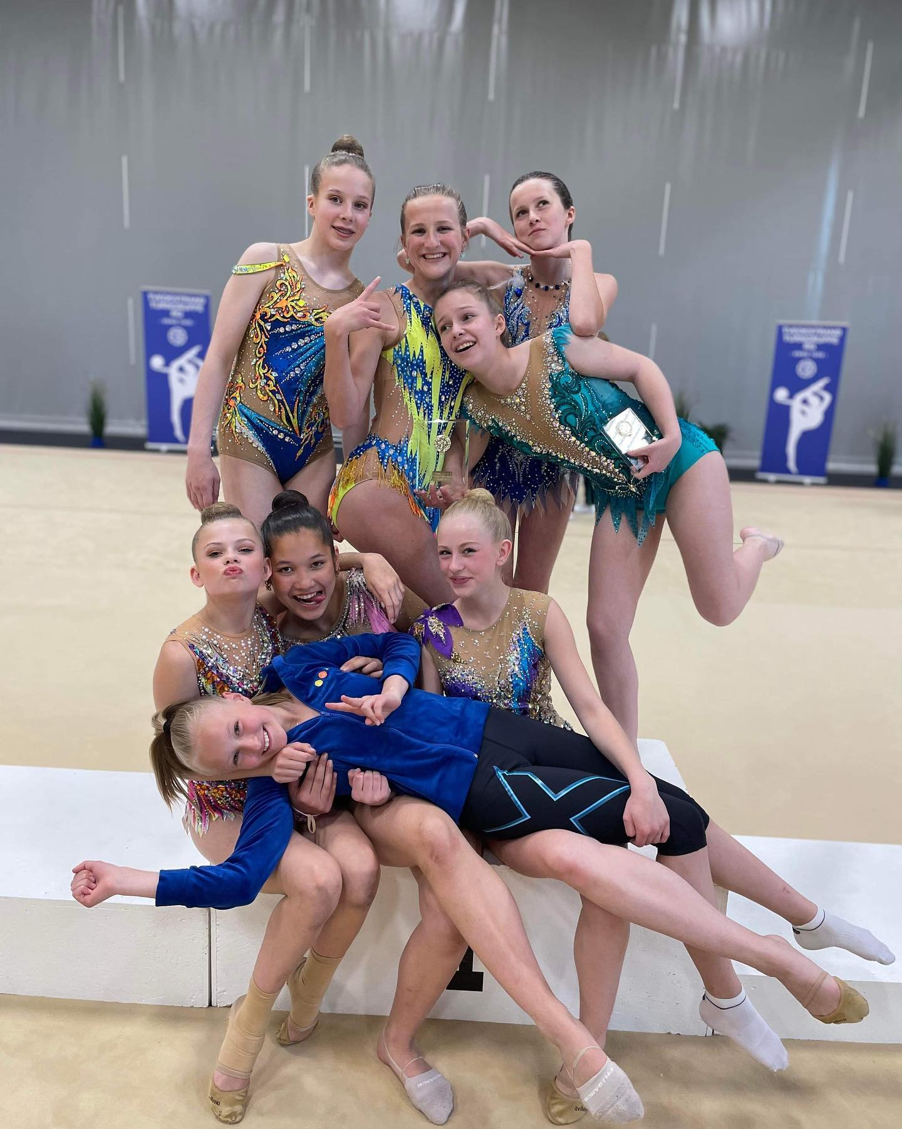
- Ingeborg Sofie Rystad, 2.plass (Totalt: 37,600)
- Josefine Nielsen Muri, 6.plass (Totalt: 35,550)
- Kathrine Antonova, 12.plass (Totalt: 33,950)
- Hedda Haugerud-Eckhardt, 15.plass (Totalt: 33,600)
- Victoria Isabell Kendee, 19.plass (Totalt: 31,400)
Junior nasjonal A:
- Julie Hyldmo, 9.plass (Totalt: 36,300)
Junior nasjonal B:
- Emilie Domaas Hadaway, 1.plass (Totalt: 17,350)
- Sophie Domaas Hadaway, 7.plass (Totalt: 16,300)

Kretskonkurranse, Kolbotn
Stabekk stilte med 8 gymnaster i klasse, rekrutt nasjonal 11 og 12 år, Junior nasjonal B, Rekrutt int. 2-kamp og Junior int 2-kamp
Rekrutt nasjonal 11 år:
- Nina Bogdahl, 2.plass (Totalt: 39,600)
- Pia Haugerud-Eckhardt, 3.plass (Totalt: 38,700)
Rekrutt nasjonal 12 år:
- Roxana Naziri, 1.plass (Totalt: 38,700)
Junior nasjonal B:
- Sophie Domaas Hadaway, 1.plass (Totalt: 38,250)
Rekrutt int. 2-kamp:
- Hedda Sofie Pamer Karlsen, 3.plass (Totalt: 30,500)
- Alice Moen, 4.plass (Totalt: 30,250)
Junior int. 2-kamp:
- Kathrine Antonova, 1.plass (Totalt: 37,450)
- Josefine Nielsen Muri, 2.plass (Totalt: 33,000)

RG Friends Master, Danmark
I 2022 dro 8 Stabekk gymnaster på sin første utenlandske konkurranse i Danmark.

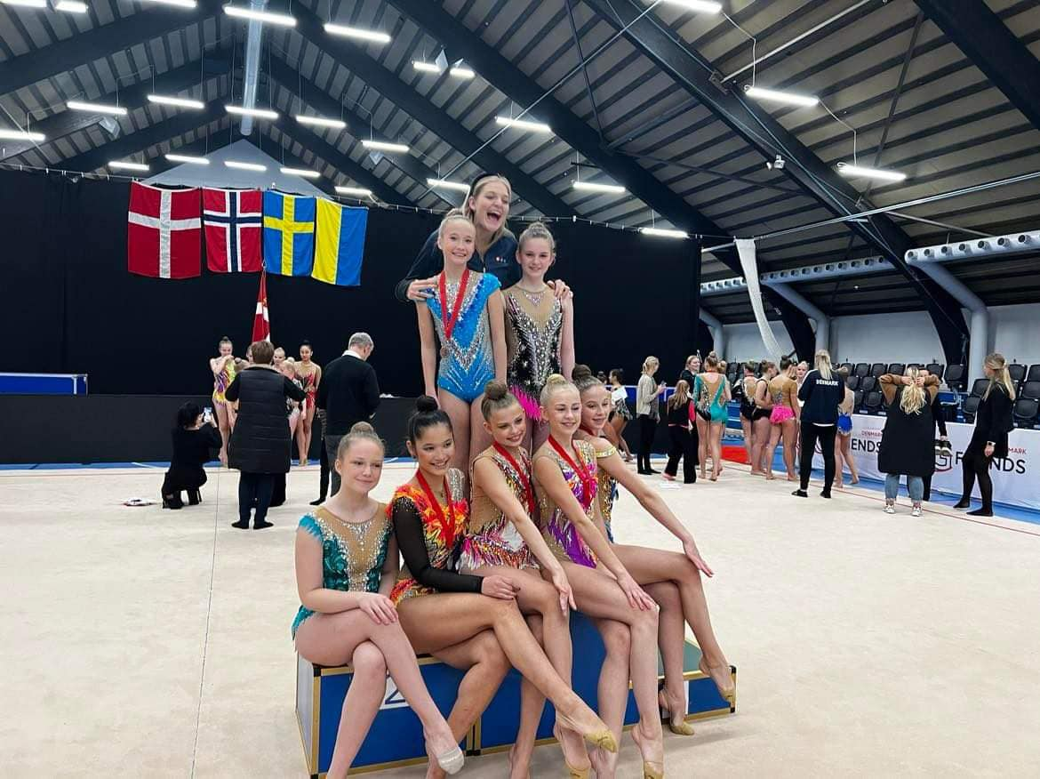
Pre-junior:
- Alice Moen, 3.plass (Totalt: 34,183)
- Hedda Sofie Pamer Karlsen, 6.plass (Totalt: 30,816)
Junior 1 (2009)
- Josefine Nielsen Muri, 1.plass (Totalt: 32,983)
- Kathrine Antonova, 2.plass (Totalt: 32,300)
Junior 2 (2008-2007)
- Hedda Haugerud-Eckhardt, 1.plass (Totalt: 33,033)
- Victoria Isabell Kendee, 2.plass (Totalt: 32,916)
Junior 2A (2008-2007)
- Ingeborg Sofie Rystad, 4.plass (Totalt: 54,450)

RG SO Elite Special Olympics (SO)
Gruppen har bestått av fem paragymnaster. Jentene trener 3 ganger i uken, 7,5 timer i uken.
De har deltatt på følgende konkurranser i 2022:

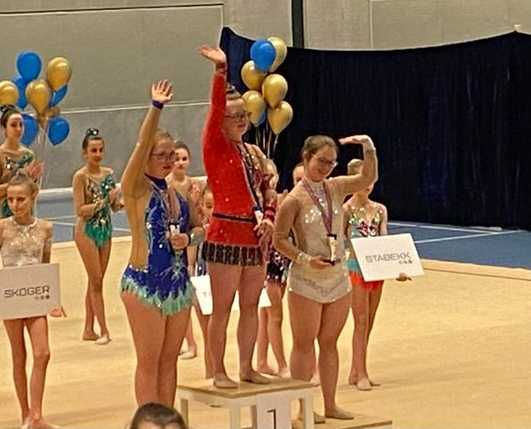

Kretskonkurranse Stabekk 9. april Vårspretten, Skjeberg 30. mars
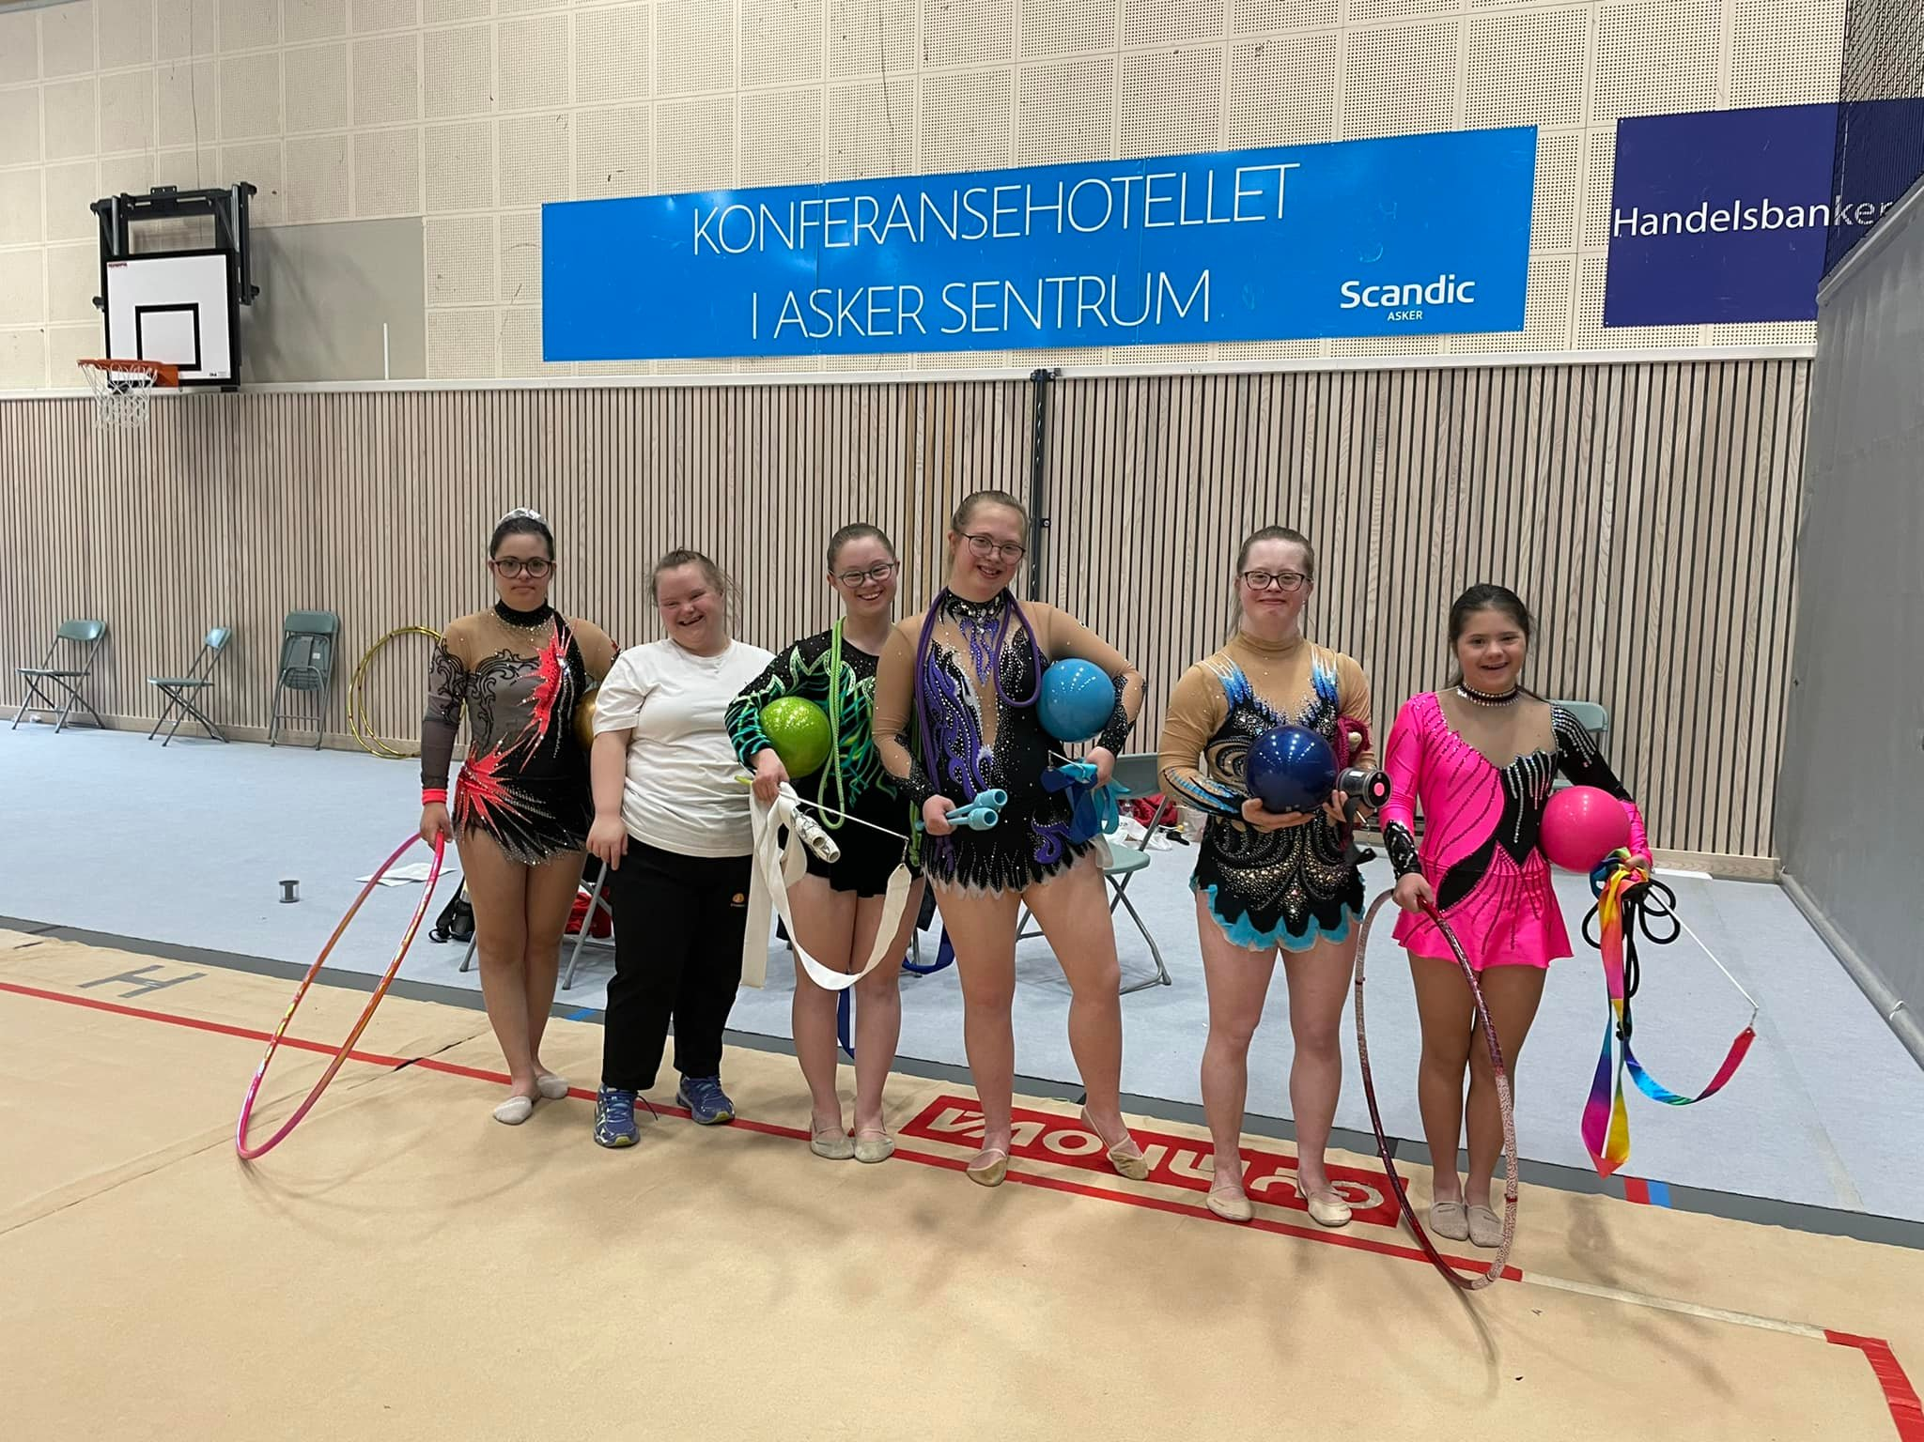
Glade RG Dager 01. mai Glade RG Dager 01. mai

Lørdag 22. oktober ble nordisk mesterskap for Rytmisk Gymnastikk avholdt på Færøyene. Dette ble et mesterskap med gode resultater til de norske deltakerne og et godt oppkjøring til det store målet – Special Olympics World Summer Games i Berlin juni neste år.
Fire av fem jenter fra Stabekk TF dro hjem med gull rundt halsen etter å ha blitt nordiske mestre på Færøyene. Fride Spakrud vant gull i tau, Emilie Søiland vant gull i ball og Maren Iversen vant i vimpel. Sofia Mathisen deltok i level 1 og stakk av med en bronsemedalje i tau.
Totalt kan de norske deltakerne reise hjem med tre gullmedaljer, tre sølvmedaljer og fire bronsemedaljer.
Vi gratulerer alle med flotte resultater!

Nordisk Færøyene 22. oktober
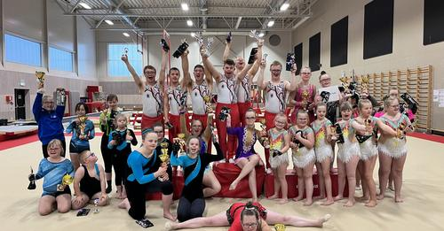
Special Olympics Nasjonal konkurranse, Kjennhallen, Lørenskog Gymnastikklag 12. november

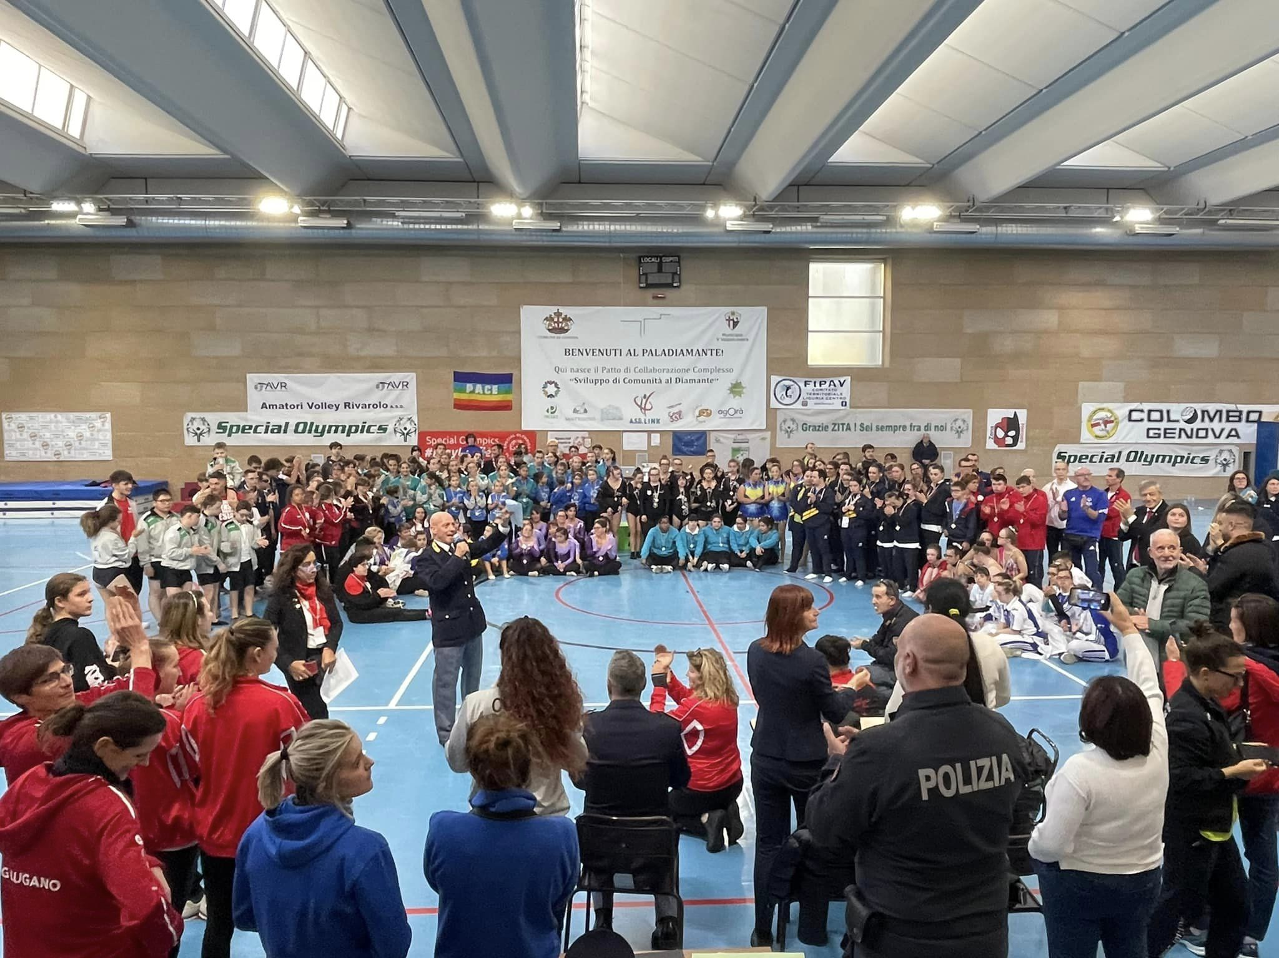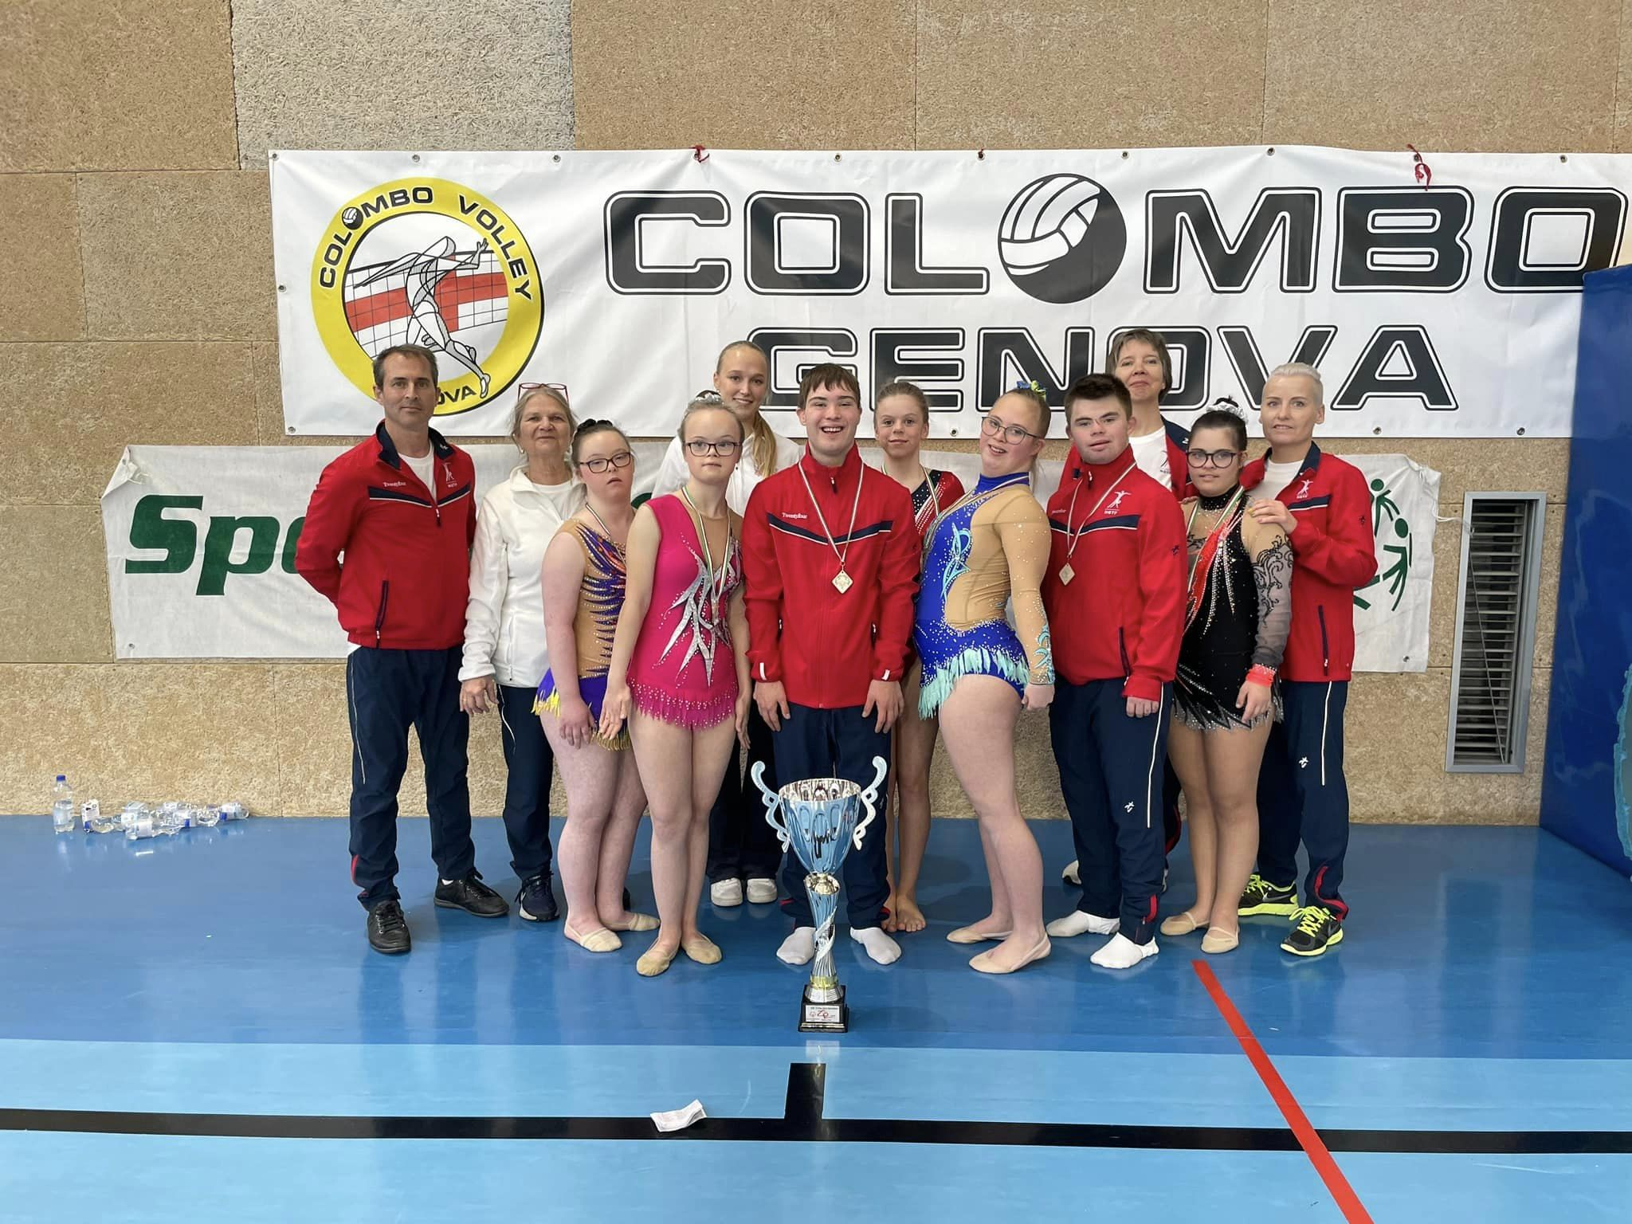
XIV Zita Peratti Trophy, Genova, Italy 25.-29.11
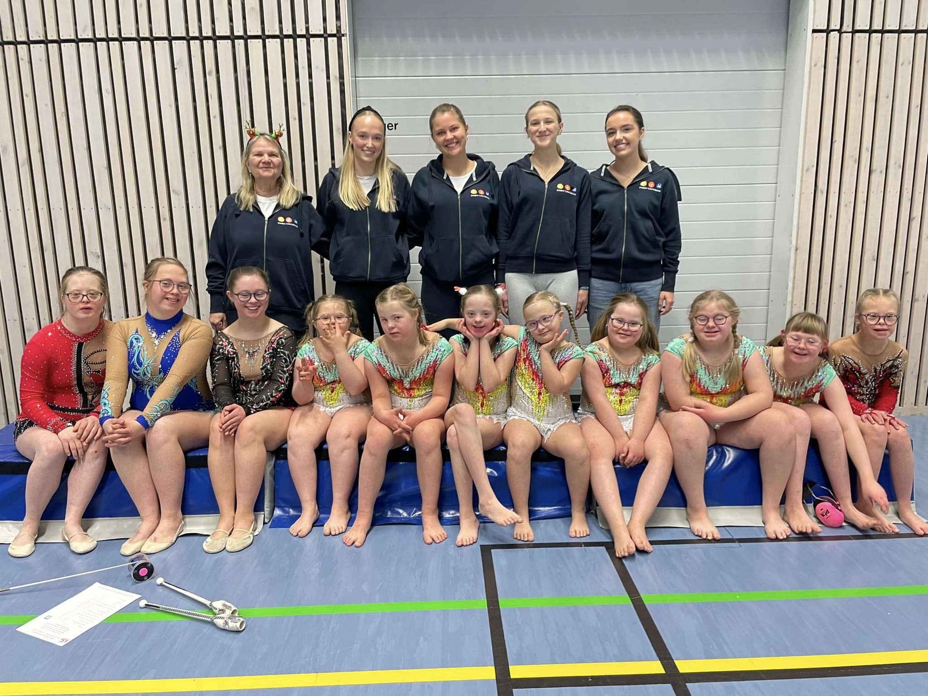
Juleoppvisning, Bærum Idrettspark 10.desember

RG SO Mini
Gruppen bestå av 10 paragymnaster. Jentene trener 3 ganger i uken, 6,5 timer. Gymnastene trener etter Norsk reglement for MiniRekrutt og Special Olympics reglement. De har deltatt på følgende konkurranser i 2022:
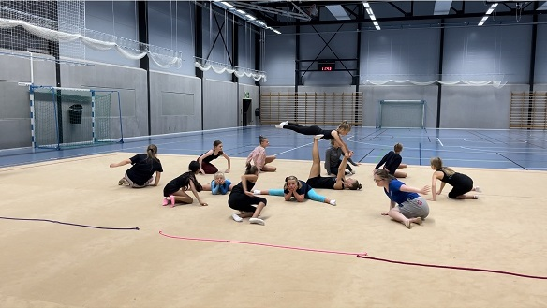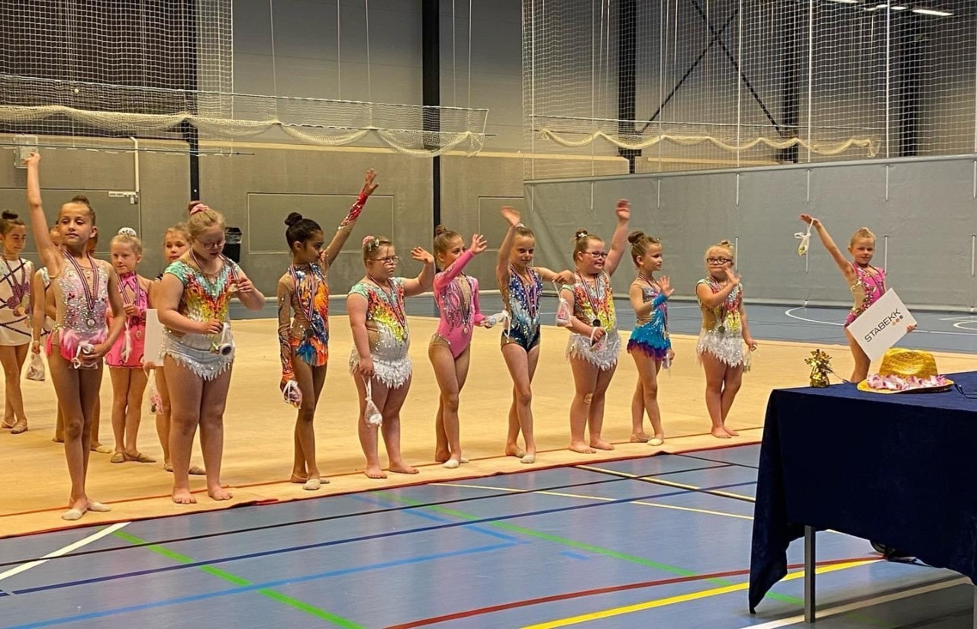
Øving til Sandvika Byfest 27. august «Beach party» arranger STF 18. juni
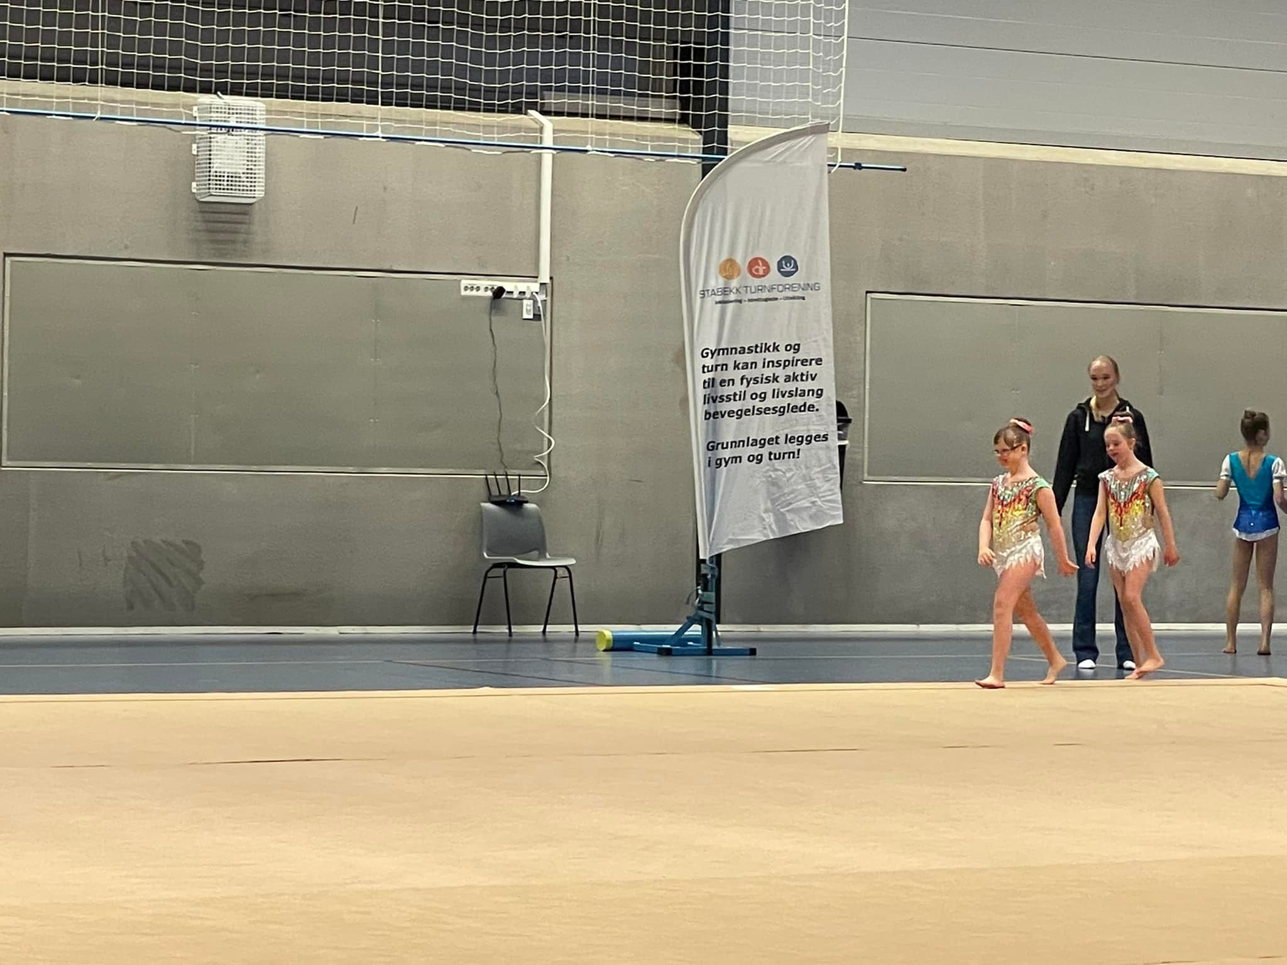
Kretskonkurranse Stabekk 9. april Kretskonkurranse Kolbotn 24. april
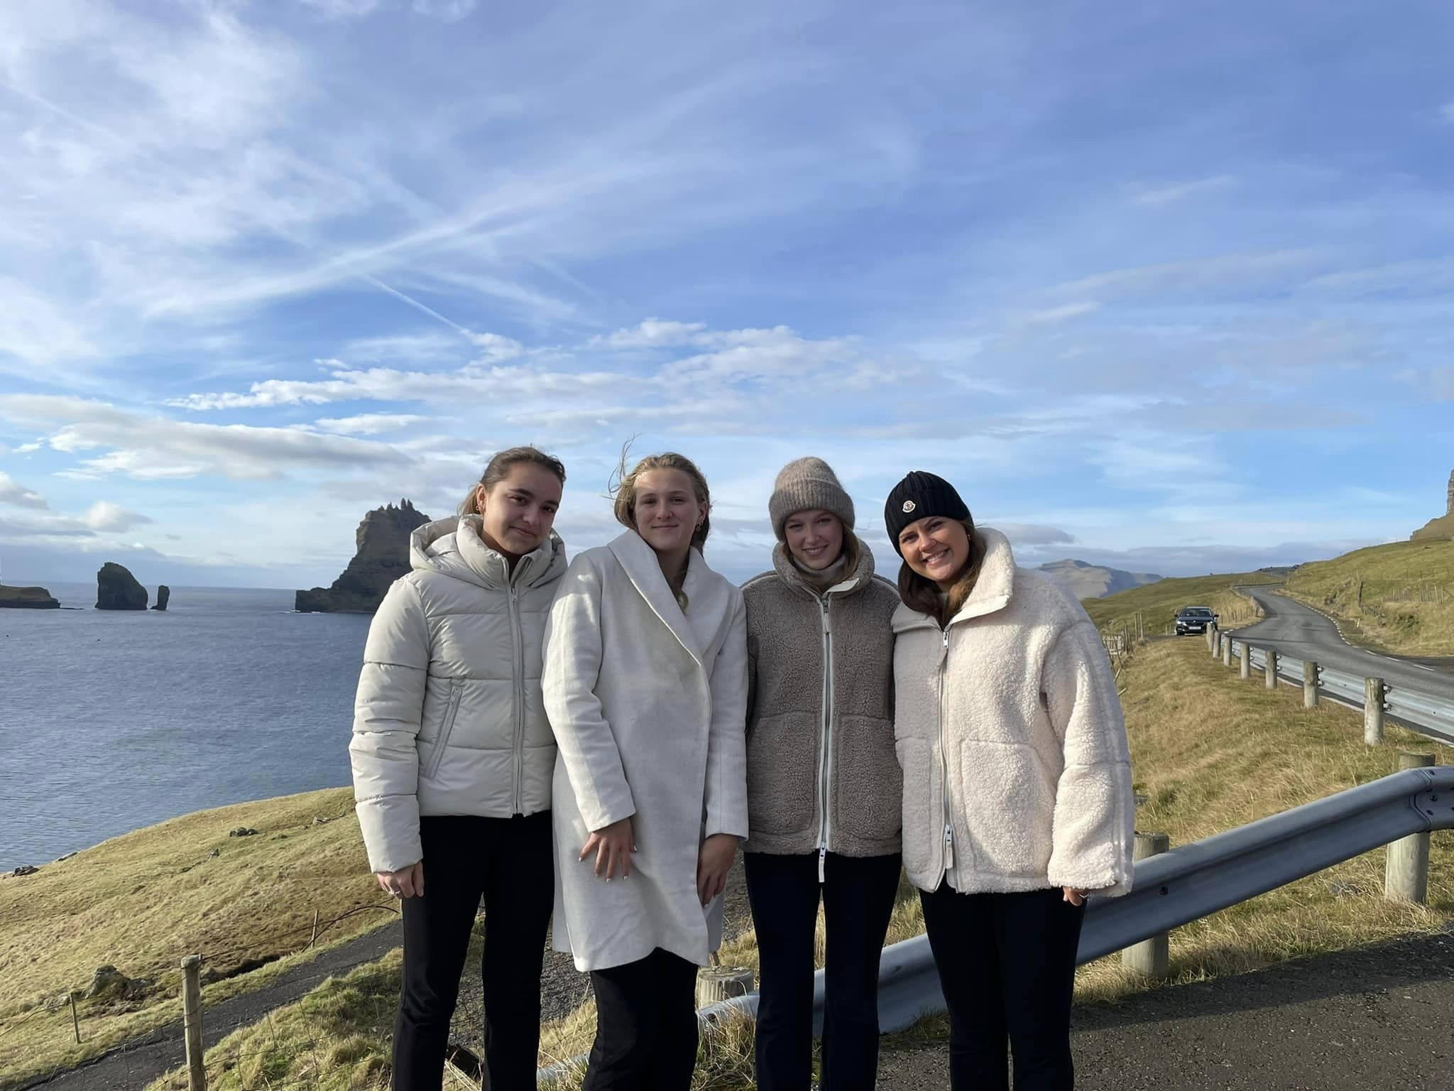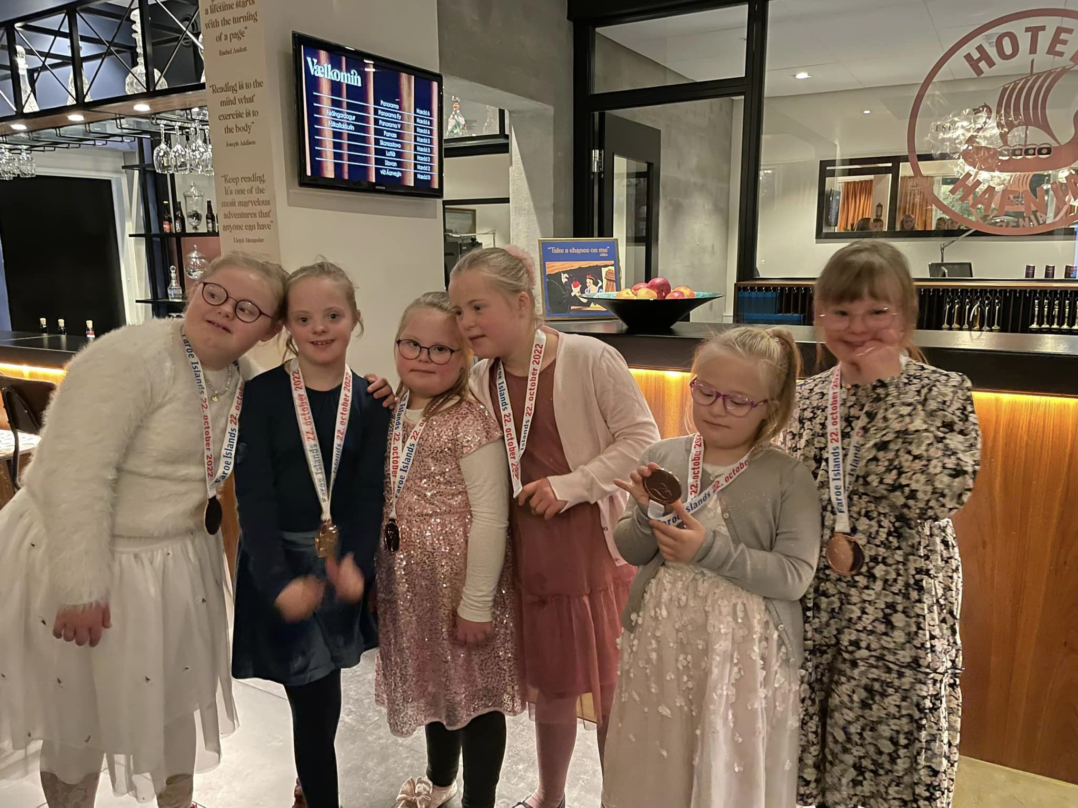
Trenere SO Mini Heia gjeng Nordisk Færøyene 20.-23.oktober
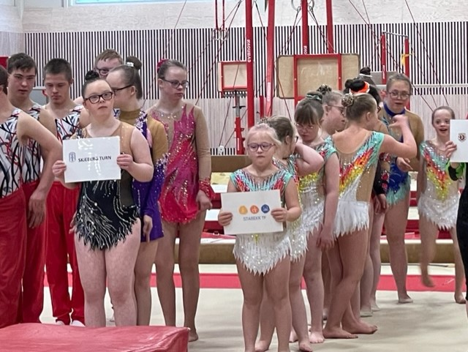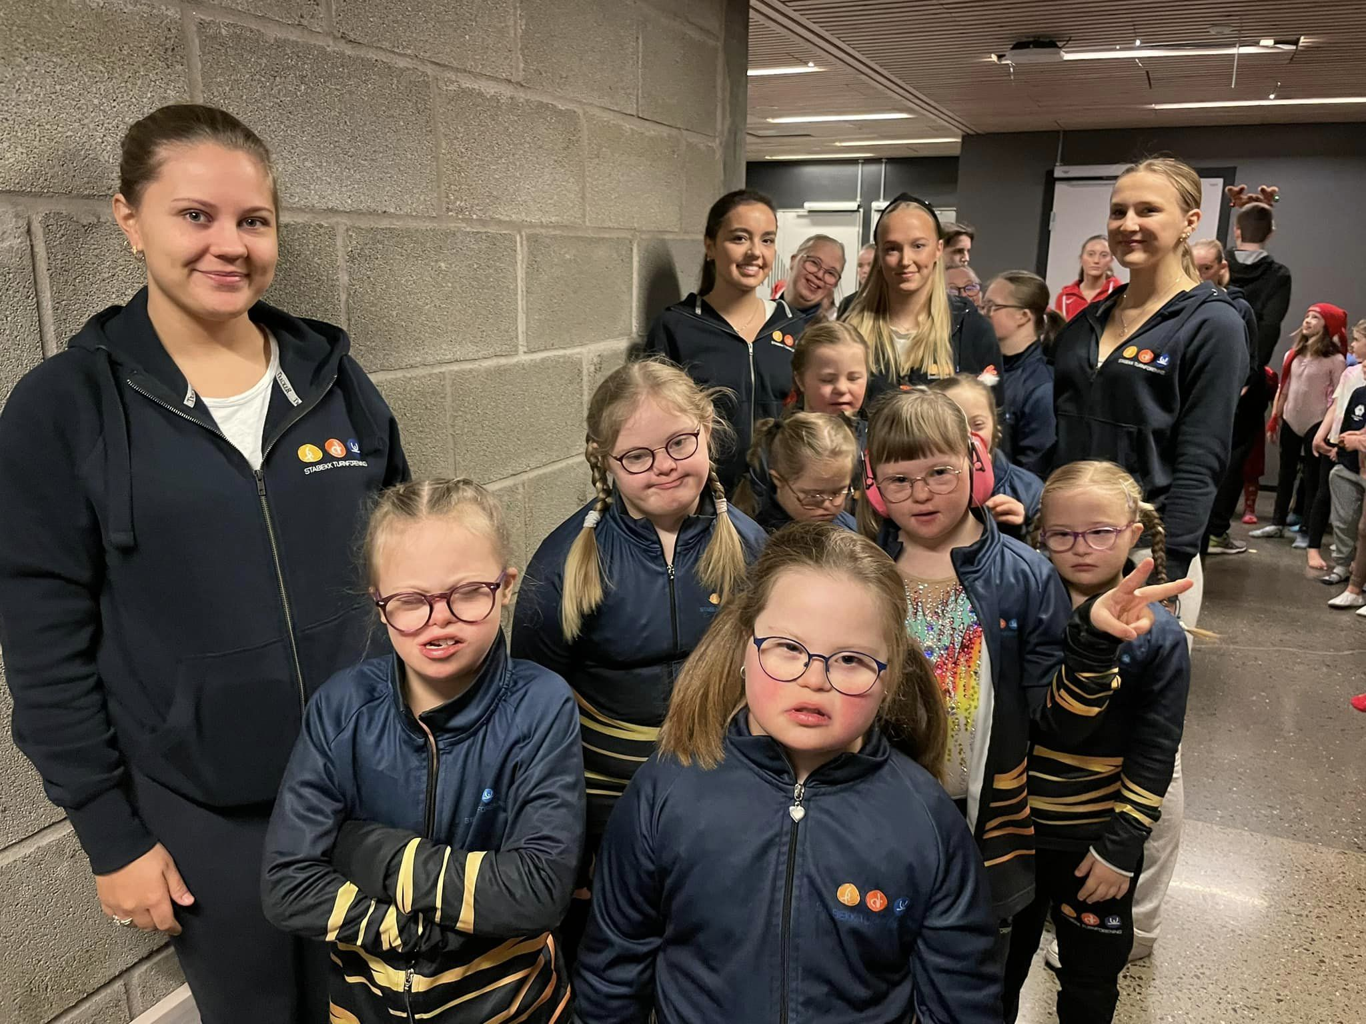
Special Olympics Nasjonal konkurranse, Juleoppvisning Bærum Idrettspark 10. desember
Kjennhallen, Lørenskog Gymnastikklag 12. november

Økonomi
Foreningen avsluttet 2022 med et negativ egenkapital på kr 119 050.
STF hadde i 2022 en omsetning på kr 3 540 663 og fikk et underskudd på kr 142 995
Stabekk TF har søkt og fått følgende
Tilskudd/støtte i 2022:
07.01.2022 | NORSK TIPPING AS 891391860122 | 3612,26
07.02.2022 | Lotteri- og stiftelsestilsynet Tap Juleoppvisning 2021 | 91000,00
14.02.2022 | LOTTERIPARTNER AS NGTF Julekalender 2021 15943917091 | 25530,00
15.02.2022 | POLAR KRAFT AS – strøm støtte | 1072,25
18.02.2022 | BÆRUM KOMMUNE – Støtte SO | 14595,00
02.05.2022 | Norges Idrettsforbund Og Olympiske Utstyrsmidler 2021 - gym og turn | 31169,00
02.05.2022 | BÆRUM KOMMUNE - Fritidsstipend | 2867,00
05.05.2022 | NORSK TIPPING AS 891391860522 | 2306,20
11.05.2022 | BÆRUM KOMMUNE - Fritidsstipend | 9400,00
06.07.2022 | BÆRUM KOMMUNE – støtte SO | 40732,00
06.07.2022 | BÆRUM KOMMUNE - Fritidsstipend | 54000,00
14.07.2022 | BÆRUM KOMMUNE - Fritidstipend | 37800,00
18.08.2022 | Norges Idrettsforbund Og Olympiske Flyktningemidler 2022 – IMDi – Støtte Ukrainsk utøvere | 50000,00
31.08.2022 | Norges Idrettsforbund Og Olympiske LAM 2022 | 194848,00
07.09.2022 | BÆRUM KOMMUNE UTB-2197844/4 - Tilskudd utøvere med nedsatt funksjonsevne | 73000,00
08.09.2022 | NORSK TIPPING AS 891391860922 | 3030,94
23.12.2022 | Norges Idrettsforbund Og Olympiske Momskompensasjon 2022 | 235076,00
 | TOTALT | 870038,65

Utstyr kjøpt 2022:
09.02.2022 | Overføring, Elena Otterlei, SST drakter | 9 000,00
06.05.2022 | Overføring, Olga, Drakter SST | 6 000,00
10.06.2022 | Overføring, Olga, Utlegg frakt SST drakter | 1 200,00
24.06.2022 | Overføring, Trine Kruse, Utlegg kostymer | 1 132,00
24.06.2022 | Overføring, Olga, Utlegg kostymer | 459,70
07.09.2022 | Visa, Elkjøp Sandvika – høytale SST | 2 490,00
03.10.2022 | Visa, Elkjøp Sandvika – høytale Løkeberg | 3190,00
22.09.2022 | Visa, BOOTS APOTEK KOLSÅS – førstehjelps utstyr | 1155,00
22.03.2022 | Bankgiro, Kreativt Bygg AS – Kasser til Showteam | 26262,00
01.06.2022 | Leverandørfaktura kreativt bygg - Kasser til SST | 6097,00
07.06.2022 | leverandørfaktura kreativt bygg - Kasser til SST | 4165,00
27.06.2022 | JI Sport, 219839 – pumper Aitrtrack | 5931,25
30.11.2022 | Fame RGTurn – RG utstyr | 3689,00
02.12.2022 | Bankgiro, KLARNA BANK AB – 2 Trampett | 24530,63
 | TOTAL | 80301,58

Transport
01.01.2022 | Leverandørfaktura fra 12 SALMA TRANSPORT Fouad Bouchnayf, 608 | 2247,50
26.12.2022 | Leverandørfaktura fra 12 SALMA TRANSPORT Fouad Bouchnayf | 4900,00
 | TOTAL | 7147,50

Leie lokaler:
21.01.2022 | Bærum kommune, Natur og idrett | 8437,88
20.05.2022 | Bærum kommune, Natur og idrett | 10547,00
01.07.2022 | Stiftelsen Steinerskolen i Bærum | 14735,00
08.08.2022 | Bærum kommune, Natur og idrett | 9914,00
02.09.2022 | Bærum kommune, Natur og idrett | 9270,00
07.11.2022 | Bærum kommune, Natur og idrett | 7725,00
25.11.2022 | Friskis&Svettis Bærum | 14000,00
31.12.2022 | Bærum kommune, Natur og idrett, 4539181 | 700,00
31.12.2022 | Bærum kommune, Natur og idrett | 6192,00
 | TOTAL | 81520,88

Spesiell Anmerkning 2022:
En stjerne ble hedret
I dag under den tradisjonelle paraturnfesten ble en stjerne av en gymnast, og senere en trener hedret! Katelyn Garbin ble overrasket med NGTFs fortjenestemedalje i sølv som ble overrakt av Torgeir R. Pedersen!

Katelyn er Special Olympisk Mester fra SOWSG 2007 i Shanghai, Kina med 5 Gull medalje i RG og 5 bronse medaljer i RG i SOWSG 2011 i Athen, Hellas.

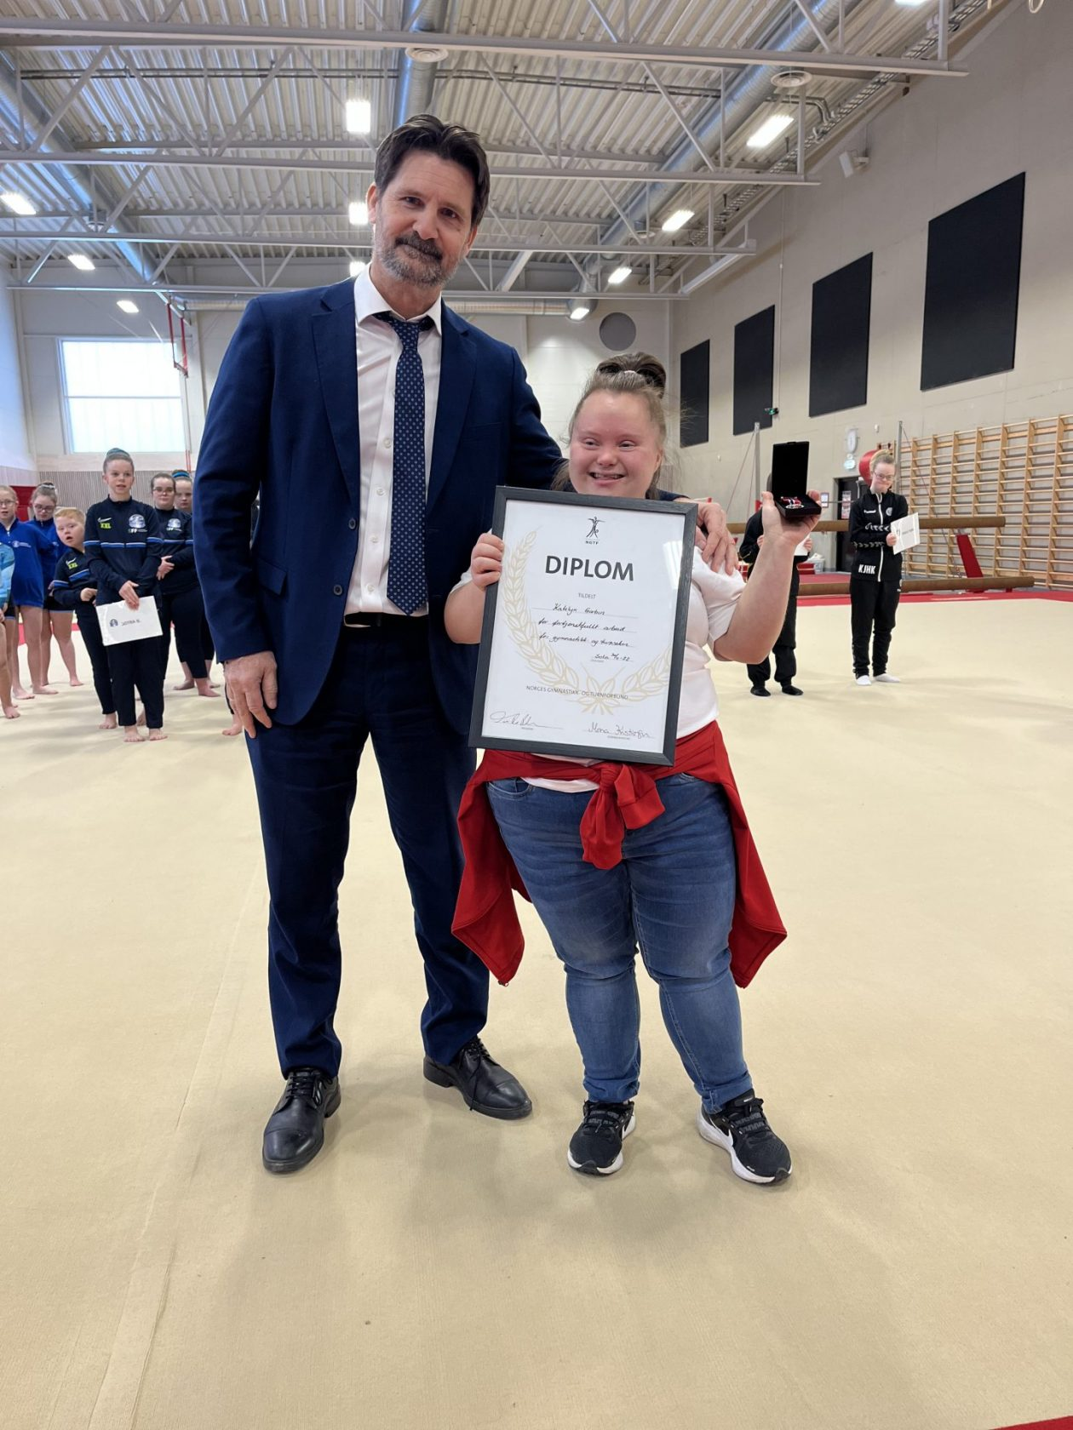
Etter sin karriere som utøver, dro Katelyn som hjelpetrener for Apparat Turn gruppen til SOWSG 2015 i LA og som hovedtrener for RG jenter til SOWSG 2019 i Abu Dhabi.

Katelyn har godkjent Trener 1 og Trener 2 kurs i tillegg til andre kurs innenfor gym og turn samt Special Olympics International. Hun var hovedtrener for RG SO i Stabekk Turnforening til hun bestemte seg for å se etter nye utfordringer og startet karriere som skuespillerinne med hovedrollen i serien «Cammo» som kommer i februar/mars 2023 på NRK.

Vi ser en gledelig tendens at flere og flere klubber følger Stabekk sine spor og starter med tilrettelagt trening. Antall medlemmer i paraturn har vokst med nesten 80% siden 2016 og vi hadde hele 566 registrerte parautøvere i 2021!

Vi i Norges Gymnastikk- og Turnforbund er veldig stolte av å ha en slik rollemodell i idretten vår!

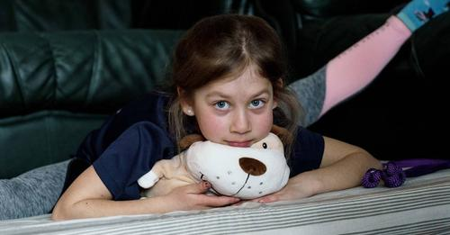

NRK.no «Vil Norge oppfylle Darias drøm?»
8-åringen fra Ukraina fikk raskt nye venner og følte seg hjemme i Bærum. Så ble hun flyttet 600 kilometer vekk. Iherdig jobbing, masse byråkratisk papir arbeid og god mot fikk Daria , familien, hennes tanta og to kusine tilbake til Bærum .
Stabekk TF har flere Ukrainsk barn påmeldt Bredde i tillegg til Daria i Rytmisk Gymnastikk. God samarbeid og støtte fra NIF og Fritidsstipend BK gjør tilbudet mulig.
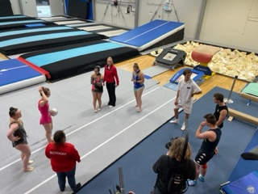
Filming til Idrettsgalla NRK med gymnastene tatt ut til deltagelse Special Olympics World Berlin juni 2023. Sofia Mathisen er tatt ut i Level 1 og Emilie Søiland i Level 4 til å representere Norge på SOWG2023 Berlin.

Støtte til familier med lav inntekt og minoritetsbakgrunn
Stabekk TF følger anbefalingen fra Norges Idrettsforbund, Bærum Idrettsråd og Viken Idrettskrets (VIK) når det gjelder «Alle Med». Dette er et prosjekt som skal gi treningstilbud til barn fra lavinntektsfamilier og minoritetsbakgrunn. Stabekk har søkt om fritidsstipend Bærum Kommune for 40 gymnaster i 2022.

_____________________________ _________________________________
Thomas Bekkevar Fredrik Domaas

____________________________
Christian Hermstad

____________________________ _____________________________________
Katelyn Garbin Brenda Garbin, Daglig Leder STF

